Приложение

Описание местоположения границ публичного сервитута
на части земельных участков с кадастровыми номерами 71:14:020101:1832, 71:14:020101:2392, 71:14:020101:2393, 71:14:020101:2394, 71:14:020101:3106, а также на территорию земель, государственная собственность на которую не разграничена
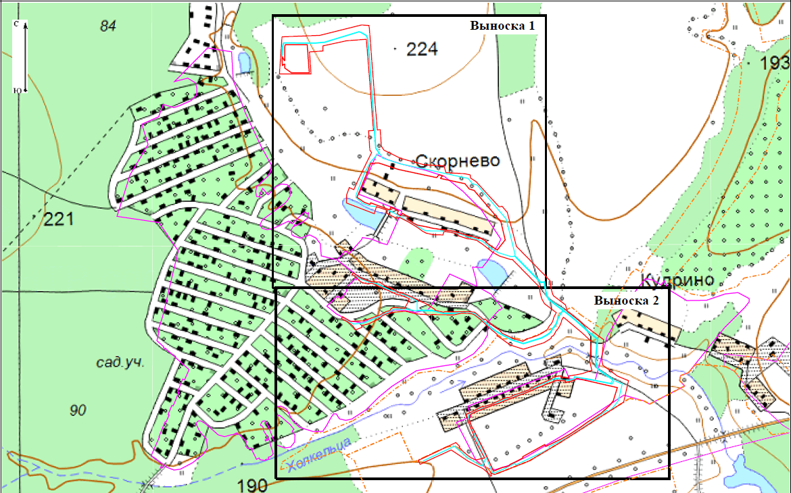
Масштаб 1:5000

Выноска 1
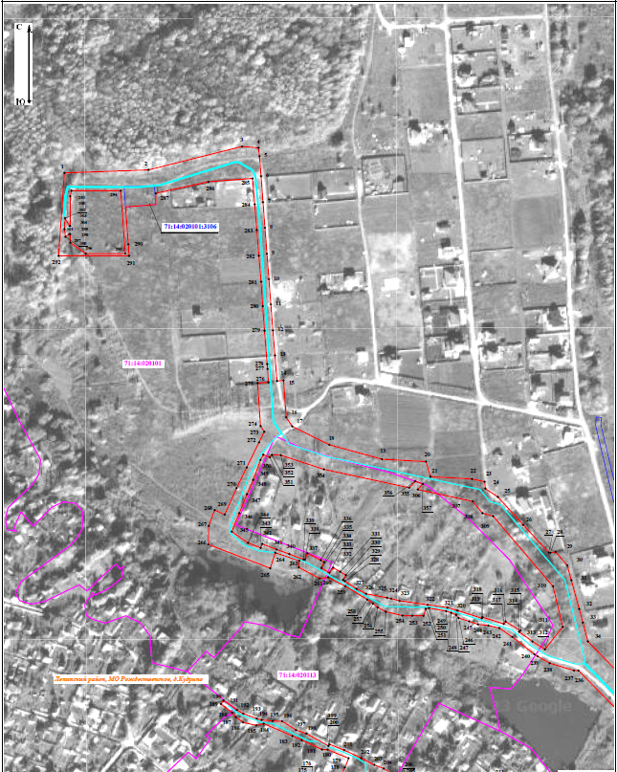
Масштаб 1:2500

Выноска 2
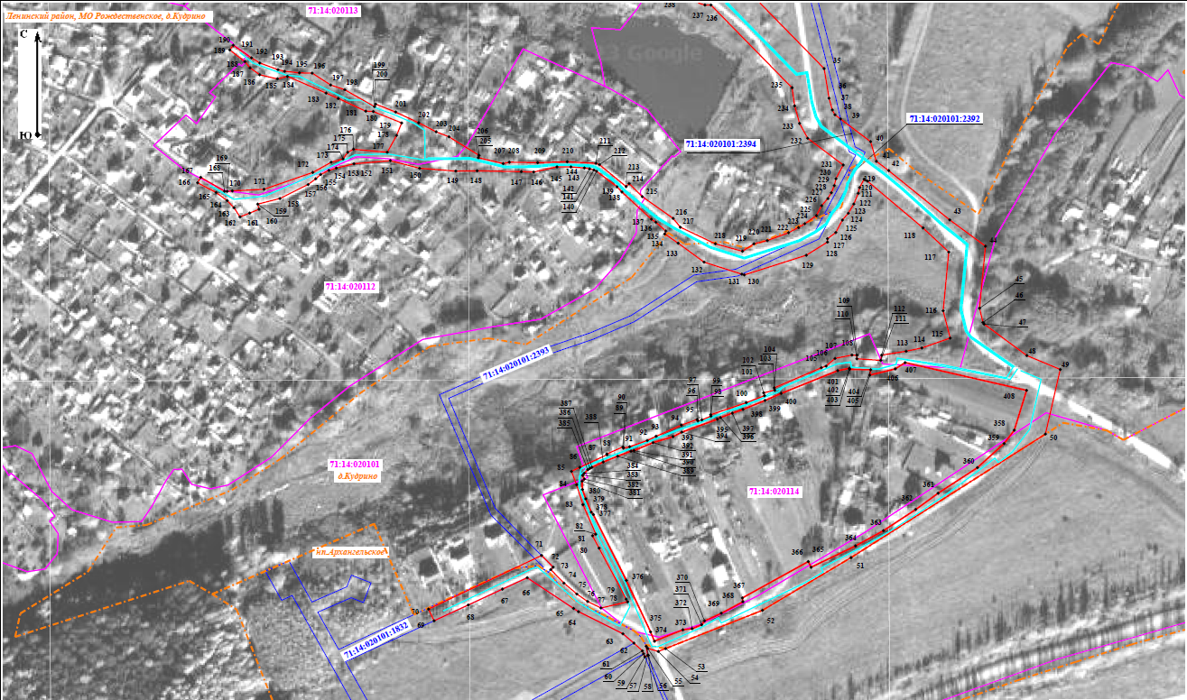
Масштаб 1:2500

Ведомость координат поворотных точек
площадь 67243 кв.м
Обозначение характерных точек границ | Координаты. м
Обозначение характерных точек границ | X | Y
@ 123375
1 | 756220.95 | 263538.26
292 | 756125.72 | 263531.60
291 | 756125.72 | 263612.60
290 | 756139.01 | 263611.62
289 | 756181.96 | 263608.44
288 | 756184.59 | 263643.14
287 | 756197.57 | 263643.14
286 | 756210.84 | 263703.64
285 | 756214.68 | 263754.08
284 | 756185.10 | 263756.59
283 | 756155.45 | 263759.00
282 | 756125.82 | 263761.40
281 | 756095.99 | 263763.91
280 | 756067.89 | 263765.86
279 | 756039.65 | 263767.83
278 | 756001.40 | 263770.93
277 | 755995.68 | 263771.37
276 | 755980.36 | 263772.30
275 | 755979.46 | 263759.87
274 | 755930.19 | 263763.30
273 | 755923.76 | 263767.60
272 | 755911.55 | 263761.63
271 | 755882.50 | 263747.43
270 | 755858.87 | 263735.88
269 | 755828.44 | 263722.26
268 | 755833.66 | 263710.61
267 | 755815.55 | 263703.91
266 | 755794.14 | 263703.34
265 | 755766.77 | 263774.44
264 | 755784.60 | 263780.28
263 | 755775.48 | 263807.75
262 | 755767.82 | 263807.12
261 | 755755.12 | 263831.05
260 | 755756.26 | 263840.83
259 | 755746.26 | 263860.59
258 | 755730.83 | 263885.72
257 | 755726.20 | 263892.25
256 | 755721.91 | 263897.76
255 | 755716.89 | 263906.90
254 | 755712.49 | 263926.19
253 | 755712.23 | 263937.28
252 | 755712.12 | 263950.36
251 | 755720.21 | 263953.02
250 | 755721.16 | 263956.52
249 | 755717.55 | 263976.19
248 | 755715.61 | 263982.03
247 | 755713.11 | 263987.78
246 | 755709.74 | 263990.64
245 | 755705.72 | 264002.65
244 | 755702.28 | 264012.94
243 | 755700.96 | 264024.65
242 | 755698.08 | 264037.22
241 | 755687.84 | 264052.23
240 | 755668.00 | 264077.42
239 | 755665.60 | 264081.24
238 | 755657.77 | 264095.21
237 | 755649.24 | 264123.01
236 | 755649.26 | 264128.12
235 | 755578.54 | 264197.31
234 | 755563.12 | 264199.48
233 | 755548.15 | 264203.65
232 | 755535.47 | 264210.64
231 | 755512.57 | 264240.91
230 | 755500.93 | 264234.70
229 | 755494.98 | 264233.29
228 | 755488.85 | 264230.76
227 | 755483.94 | 264227.83
226 | 755477.79 | 264222.53
225 | 755469.42 | 264218.07
224 | 755462.43 | 264208.17
223 | 755459.18 | 264202.77
222 | 755454.73 | 264194.30
221 | 755447.98 | 264176.14
220 | 755445.26 | 264164.76
219 | 755438.89 | 264155.01
218 | 755445.29 | 264131.90
217 | 755459.43 | 264102.00
216 | 755466.99 | 264095.94
215 | 755485.57 | 264069.56
214 | 755496.66 | 264058.33
213 | 755494.09 | 264055.82
212 | 755512.89 | 264033.01
211 | 755514.09 | 264030.02
210 | 755515.35 | 264005.57
209 | 755514.55 | 263980.37
208 | 755514.97 | 263956.21
207 | 755513.80 | 263950.96
206 | 755518.79 | 263929.82
205 | 755520.78 | 263930.39
204 | 755536.70 | 263904.74
203 | 755540.95 | 263893.80
202 | 755548.69 | 263878.97
201 | 755557.84 | 263859.28
200 | 755564.62 | 263842.25
199 | 755562.45 | 263841.25
198 | 755576.86 | 263815.85
197 | 755580.96 | 263803.85
196 | 755591.11 | 263788.11
195 | 755591.28 | 263777.24
194 | 755592.66 | 263764.58
193 | 755594.05 | 263758.93
192 | 755599.73 | 263743.40
191 | 755604.10 | 263736.37
190 | 755614.86 | 263720.79
189 | 755610.93 | 263717.84
188 | 755600.83 | 263730.73
187 | 755595.62 | 263735.09
186 | 755589.68 | 263743.37
185 | 755586.17 | 263758.53
184 | 755588.33 | 263766.97
183 | 755574.05 | 263799.93
182 | 755569.37 | 263810.41
181 | 755558.58 | 263833.74
180 | 755558.31 | 263840.21
179 | 755548.50 | 263864.40
178 | 755537.86 | 263860.10
177 | 755523.44 | 263852.13
176 | 755526.05 | 263823.37
175 | 755523.41 | 263818.38
174 | 755517.81 | 263814.47
173 | 755514.94 | 263804.28
172 | 755506.23 | 263788.58
171 | 755491.86 | 263747.07
170 | 755490.45 | 263720.06
169 | 755490.03 | 263715.61
168 | 755490.18 | 263713.39
167 | 755502.10 | 263693.08
166 | 755497.39 | 263690.34
165 | 755489.13 | 263706.13
164 | 755482.19 | 263715.62
163 | 755476.08 | 263721.40
162 | 755468.17 | 263726.60
161 | 755471.51 | 263734.78
160 | 755474.77 | 263742.77
159 | 755479.12 | 263741.68
158 | 755483.95 | 263760.59
157 | 755495.91 | 263784.67
156 | 755500.82 | 263791.14
155 | 755504.45 | 263795.35
154 | 755507.97 | 263802.34
153 | 755509.95 | 263808.65
152 | 755513.57 | 263823.65
151 | 755516.30 | 263854.74
150 | 755509.78 | 263879.69
149 | 755507.42 | 263910.52
148 | 755507.61 | 263928.75
147 | 755506.90 | 263966.40
146 | 755506.58 | 263977.00
145 | 755511.00 | 263996.83
144 | 755510.93 | 264008.73
143 | 755510.05 | 264020.20
142 | 755509.28 | 264024.61
141 | 755508.32 | 264028.30
140 | 755507.21 | 264030.58
139 | 755493.95 | 264048.01
138 | 755489.53 | 264052.18
137 | 755466.25 | 264077.39
136 | 755463.65 | 264081.14
135 | 755456.19 | 264089.69
134 | 755453.66 | 264088.68
133 | 755445.75 | 264100.15
132 | 755429.62 | 264122.24
131 | 755419.33 | 264154.48
130 | 755418.68 | 264156.53
129 | 755435.48 | 264209.43
128 | 755446.69 | 264227.47
127 | 755449.60 | 264227.41
126 | 755454.89 | 264234.58
125 | 755465.52 | 264240.21
124 | 755471.38 | 264245.25
123 | 755479.22 | 264249.94
122 | 755488.40 | 264253.72
121 | 755493.31 | 264254.88
120 | 755500.50 | 264258.72
119 | 755498.83 | 264261.56
118 | 755458.80 | 264308.95
117 | 755438.24 | 264330.86
116 | 755388.01 | 264326.08
115 | 755364.65 | 264332.09
114 | 755356.18 | 264307.92
113 | 755353.50 | 264294.58
112 | 755350.10 | 264273.62
111 | 755345.60 | 264272.87
110 | 755347.00 | 264252.56
109 | 755350.08 | 264252.63
108 | 755350.18 | 264248.29
107 | 755347.31 | 264233.90
106 | 755340.74 | 264226.30
105 | 755339.36 | 264222.24
104 | 755322.11 | 264182.05
103 | 755320.10 | 264182.51
102 | 755317.93 | 264173.09
101 | 755315.44 | 264173.83
100 | 755309.48 | 264158.18
99 | 755299.23 | 264127.91
98 | 755297.90 | 264128.08
97 | 755294.78 | 264120.38
96 | 755293.86 | 264116.98
95 | 755295.18 | 264116.32
94 | 755290.33 | 264102.89
93 | 755280.75 | 264081.35
92 | 755277.14 | 264073.82
91 | 755271.85 | 264058.82
90 | 755270.66 | 264053.55
89 | 755271.75 | 264053.05
88 | 755265.67 | 264039.39
87 | 755265.03 | 264039.47
86 | 755254.26 | 264016.36
85 | 755250.80 | 264009.20
84 | 755239.35 | 264013.57
83 | 755222.34 | 264018.92
82 | 755197.12 | 264029.91
81 | 755195.79 | 264027.14
80 | 755185.24 | 264032.74
79 | 755141.65 | 264055.88
78 | 755139.37 | 264057.09
77 | 755134.09 | 264034.36
76 | 755139.62 | 264023.00
75 | 755146.02 | 264013.74
74 | 755155.30 | 264002.79
73 | 755166.90 | 263991.55
72 | 755168.95 | 263993.56
71 | 755178.94 | 263983.66
70 | 755133.11 | 263887.28
69 | 755123.14 | 263892.03
68 | 755136.64 | 263921.18
67 | 755150.14 | 263950.30
66 | 755159.94 | 263971.48
65 | 755133.70 | 264011.01
64 | 755130.95 | 264015.14
63 | 755112.04 | 264053.02
62 | 755104.04 | 264062.43
61 | 755097.41 | 264069.64
60 | 755094.90 | 264070.66
59 | 755092.37 | 264071.76
58 | 755093.56 | 264074.74
57 | 755093.74 | 264074.20
56 | 755101.37 | 264072.87
55 | 755099.59 | 264074.14
54 | 755096.93 | 264083.20
53 | 755099.39 | 264089.36
52 | 755132.10 | 264171.97
51 | 755177.10 | 264247.57
50 | 755282.67 | 264413.28
49 | 755337.87 | 264425.92
48 | 755349.73 | 264397.49
47 | 755376.66 | 264361.00
46 | 755378.00 | 264360.04
45 | 755390.19 | 264357.14
44 | 755443.19 | 264362.18
43 | 755465.64 | 264331.72
42 | 755507.81 | 264279.69
41 | 755515.69 | 264269.17
40 | 755532.57 | 264264.20
39 | 755551.94 | 264238.60
38 | 755555.55 | 264233.83
37 | 755559.57 | 264231.61
36 | 755569.62 | 264228.81
35 | 755594.98 | 264224.59
34 | 755682.68 | 264138.87
33 | 755704.48 | 264133.12
32 | 755719.98 | 264128.96
31 | 755753.07 | 264119.79
30 | 755770.01 | 264115.22
29 | 755785.64 | 264101.92
28 | 755784.54 | 264095.95
27 | 755784.70 | 264094.10
26 | 755816.65 | 264064.75
25 | 755848.81 | 264035.63
24 | 755858.24 | 264021.16
23 | 755866.25 | 264020.43
22 | 755869.36 | 264005.98
21 | 755871.98 | 263958.21
20 | 755889.36 | 263953.12
19 | 755892.11 | 263902.66
18 | 755908.68 | 263842.18
17 | 755929.70 | 263799.72
16 | 755940.23 | 263792.68
15 | 755982.67 | 263789.75
14 | 755981.95 | 263782.26
13 | 756011.24 | 263779.91
12 | 756040.09 | 263777.48
11 | 756069.91 | 263775.12
10 | 756098.92 | 263772.93
9 | 756128.11 | 263770.67
8 | 756158.02 | 263768.34
7 | 756187.42 | 263766.13
6 | 756217.18 | 263763.88
5 | 756240.23 | 263762.14
4 | 756249.91 | 263760.98
3 | 756251.35 | 263742.14
2 | 756224.51 | 263634.78
1 | 756220.95 | 263538.26
@ 123376
293 | 756200.59 | 263546.40
294 | 756200.59 | 263602.79
295 | 756128.32 | 263608.15
296 | 756128.32 | 263562.83
297 | 756140.95 | 263544.93
298 | 756150.57 | 263544.93
299 | 756150.57 | 263543.81
300 | 756147.62 | 263539.42
301 | 756156.28 | 263538.34
302 | 756168.94 | 263538.90
303 | 756160.08 | 263544.22
304 | 756160.09 | 263544.93
305 | 756194.23 | 263544.93
293 | 756200.59 | 263546.40
@ 123377
306 | 755857.19 | 263943.85
307 | 755843.63 | 264006.72
308 | 755829.98 | 264018.04
309 | 755826.66 | 264030.23
310 | 755746.06 | 264098.85
311 | 755699.55 | 264109.96
312 | 755673.57 | 264089.62
313 | 755682.62 | 264075.33
314 | 755693.78 | 264060.06
315 | 755695.29 | 264061.63
316 | 755705.44 | 264044.43
317 | 755702.91 | 264042.39
318 | 755710.57 | 264018.05
319 | 755709.30 | 264017.23
320 | 755718.26 | 263989.20
321 | 755721.51 | 263977.77
322 | 755724.79 | 263954.93
323 | 755729.36 | 263922.91
324 | 755731.92 | 263913.16
325 | 755732.87 | 263908.62
326 | 755737.44 | 263884.49
327 | 755743.12 | 263873.59
328 | 755751.92 | 263860.04
329 | 755753.48 | 263857.98
330 | 755759.03 | 263861.30
331 | 755762.66 | 263854.74
332 | 755767.51 | 263846.64
333 | 755761.69 | 263842.42
334 | 755767.16 | 263833.11
335 | 755773.77 | 263836.20
336 | 755776.02 | 263832.45
337 | 755784.00 | 263817.12
338 | 755776.60 | 263814.31
339 | 755776.84 | 263812.69
340 | 755783.15 | 263796.25
341 | 755788.37 | 263781.72
342 | 755794.71 | 263765.34
343 | 755790.27 | 263763.47
344 | 755795.90 | 263748.94
345 | 755808.87 | 263730.25
346 | 755830.11 | 263739.02
347 | 755851.83 | 263747.73
348 | 755868.20 | 263754.92
349 | 755891.16 | 263763.22
350 | 755897.25 | 263766.47
351 | 755894.22 | 263773.88
352 | 755896.96 | 263776.31
353 | 755896.67 | 263786.61
354 | 755880.42 | 263836.08
355 | 755859.29 | 263934.12
356 | 755866.78 | 263940.65
357 | 755863.82 | 263949.59
306 | 755857.19 | 263943.85
@ 123378
358 | 755285.96 | 264386.75
359 | 755274.62 | 264378.05
360 | 755254.04 | 264355.34
361 | 755232.14 | 264321.85
362 | 755218.25 | 264302.70
363 | 755200.14 | 264275.22
364 | 755187.15 | 264251.38
365 | 755168.86 | 264213.52
366 | 755173.75 | 264211.12
367 | 755142.65 | 264154.90
368 | 755139.41 | 264155.32
369 | 755129.56 | 264136.92
370 | 755123.00 | 264122.63
371 | 755119.79 | 264120.24
372 | 755116.35 | 264112.08
373 | 755115.43 | 264104.12
374 | 755105.66 | 264079.93
375 | 755113.63 | 264076.60
376 | 755157.59 | 264056.00
377 | 755213.90 | 264027.87
378 | 755215.95 | 264026.05
379 | 755227.35 | 264021.37
380 | 755235.30 | 264018.57
381 | 755242.50 | 264018.23
382 | 755244.21 | 264020.15
383 | 755247.41 | 264018.60
384 | 755249.14 | 264020.03
385 | 755252.20 | 264023.07
386 | 755253.35 | 264024.85
387 | 755254.29 | 264026.63
388 | 755258.79 | 264036.23
389 | 755263.72 | 264048.52
390 | 755268.03 | 264059.92
391 | 755268.50 | 264062.48
392 | 755275.37 | 264078.73
393 | 755280.44 | 264095.78
394 | 755284.31 | 264103.17
395 | 755295.37 | 264133.62
396 | 755296.74 | 264136.19
397 | 755300.54 | 264146.31
398 | 755303.78 | 264155.46
399 | 755311.40 | 264174.22
400 | 755317.42 | 264187.93
401 | 755336.88 | 264236.17
402 | 755338.88 | 264246.21
403 | 755337.98 | 264246.36
404 | 755337.66 | 264264.33
405 | 755333.03 | 264263.51
406 | 755338.37 | 264285.28
407 | 755343.69 | 264293.70
408 | 755320.03 | 264397.22
358 | 755285.96 | 264386.75

Условные обозначения:
н | - | проектные границы публичного сервитута
н | - | проектное местоположение инженерного сооружения
н | - | граница административного-территориального деления
.7 | - | характерные точки границ публичного сервитута
00:00:000000:00 | - | граница и номер земельного участка

